
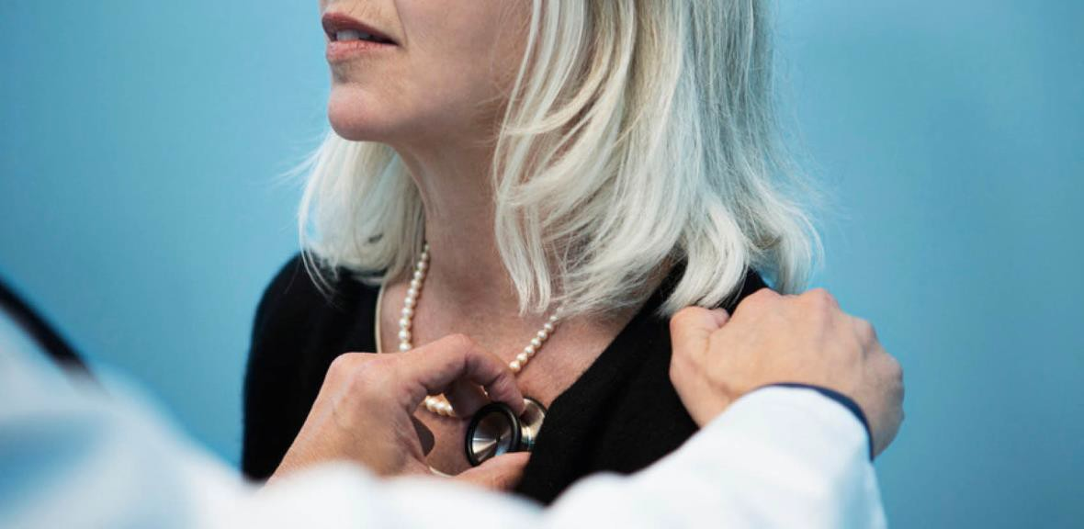

INVITATION

Interaktivt streamingmøde for sygeplejersker.
”Hvordan seponerer vi vores KOL-patienters inhalationssteroid”
samt
”Diagnosticering og klassificering af KOL-patienter”
Underviser: Sygeplejerske Sara Khan

Tirsdag den 28. november 2017



Kære sygeplejerske,

Du inviteres til at deltage i et spændende, interaktivt streamingmøde, hvor KOL-sygeplejerske Sara Khan underviser. Mødet henvender sig til erfarne såvel som ikke-erfarne sygeplejersker, der ønsker hjælp til:

● Hvornår og hvordan man i praksis seponerer inhalationssteroid.
  - Hvilke overvejelser bør man gøre sig?
  - Erfaringer og cases fra klinikken.

● Diagnosticering og klassificering af KOL-patienter.
  - Forklaring af GOLD-guidelines.
  - Valg af KOL-medicin.
Hvordan foregår vores web-møder?
Det er simpelt og bekvemt at have et interaktivt møde via Internettet.
For at deltage, skal du bruge en PC eller en ”tablet” med god Internet-adgang samt din telefon.
I god tid inden mødet får du en mail med linket og telefonnummeret til det lukkede forum, hvori mødet foregår. Du behøver ikke nødvendigvis selv at have et web-kamera, men det højner den samlede oplevelse.
Mødedato: Tirsdag den 28. november 2017, kl. 15.30-16.15 (Færøsk tid: 14.30-15.15).

Program:

Punkt 1:

- Seponering af inhalationssteroid - ca. 20 minutter.
Punkt 2:
- Grundlæggende forklaring af hvordan man med udgangspunkt i GOLD Guidelines, diagnosticerer og klassificerer KOL-patienter samt valg af præparatgruppe - ca. 25 minutter.
Jeg håber, du har tid og mulighed for at deltage og beder dig venligst tilmelde dig på mail til klaus.kroeyer@novartis.com senest fredag den 24, november. Ved tilmeldingen modtager du linket til mødet.

Med venlig hilsen
Novartis Healthcare A/S


Klaus Juel Krøyer
Territory & Digital Project Manager

Sundhedspersoner defineres i reklamebekendtgørelsen § 1, stk. 3, som ”læger, sygeplejersker, tandlæger, dyrlæger, farmaceuter, veterinærsygeplejersker, farmakonomer, jordemødre, bioanalytikere, kliniske diætister, radiografer, social- og sundhedsassistenter og studerende inden for disse fag”.

Mødet er anmeldt til ENLI, og er efter Novartis' opfattelse i overensstemmelse med reglerne på området, selv om det ikke er forhåndsgodkendt.

